As mulheres de Minas Gerais e o sabão de cinzas

Breve história desta pesquisa
O sabão de cinzas foi investigado mediante interação com oito indivíduos em três regiões distintas do estado de Minas Gerais, Brasil, a maioria mulheres: Maria Celeste, Margarida, Maria Benedita, Izabel, Aparecida, Rosa e Anésia. Duas eram de uma mesma família, onde também havia o único homem do grupo estudado: Sebastião, filho de Maria Benedita. Os ensinamentos sobre o modo de preparo deste sabão foram transmitidos ao longo de gerações, por suas mães, avós ou pessoas da comunidade, sofrendo adaptações ao longo do tempo e de acordo com a disponibilidade de outros materiais.
Rosa
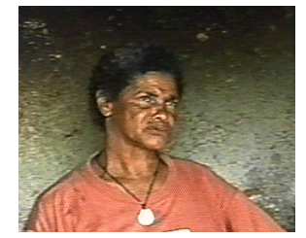

Maria Celeste
Izabel
Maria Benedita
Margarida
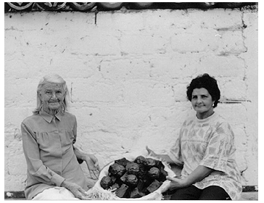
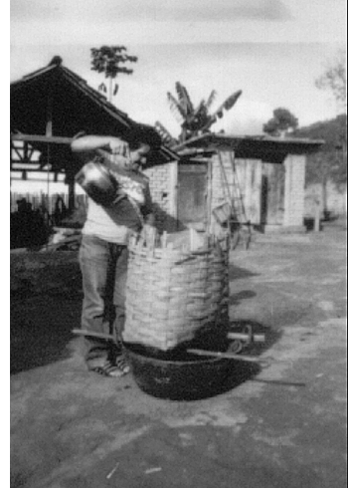
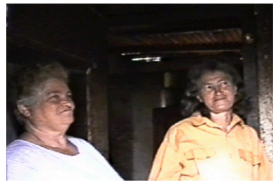
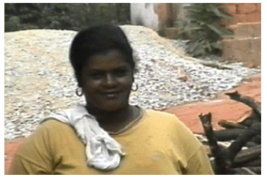

Anésia e Aparecida
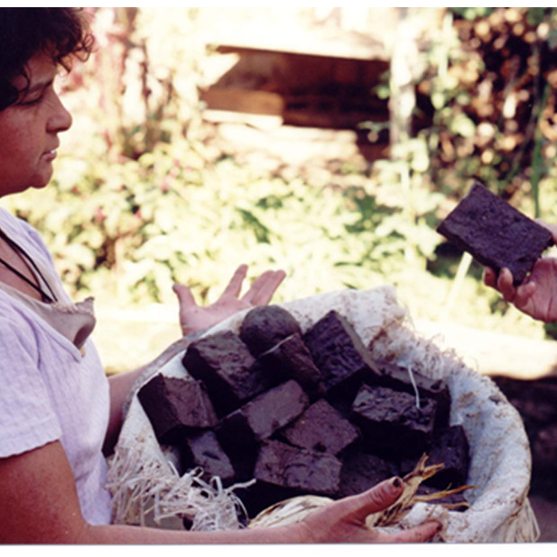
Izabel e o sabão de cinzas
Na primeira interação com uma dessas mulheres a sensação era de estar entrando em "outro laboratório", com processos semelhantes aos observados nos laboratórios de química, mas usando recursos distintos. Devido à influência da ciência escolar, a curiosidade inicial direcionou a compreensão do preparo do sabão de cinzas sob este ponto de vista, mas à medida em que foram ocorrendo novas interações com outras mulheres sobressaiu uma “outra ciência”: um modo próprio de saber, fazer e falar sobre o sabão. Assim, foi necessário transitar também por saberes da sociologia e da antropologia para compreender melhor o que estava sendo observado. Ao longo do tempo, o modo de ver a ciência, a química e o preparo do sabão de cinzas foi se ampliando.
As interações com as mulheres ocorreram nos quintais e cozinhas de suas casas, quase sempre ao redor da produção do sabão. Inicialmente foram realizadas visitas prévias para conhecê-las e explicar sobre o interesse em estudar o sabão de cinzas para ensinar sobre ele na escola, porém nem sempre houve receptividade e abertura. Algumas mulheres demonstraram desconfiança e receio a princípio, enquanto outras foram mais receptivas. Com o tempo e persistência, no entanto, todas ofereceram seus saberes para que a pesquisa se desenvolvesse.
Assim, acompanhamos os procedimentos de preparo do sabão de cinzas durante as horas e os dias em que era feito. Algumas vezes os acontecimentos foram registrados mediante fotografia e filmagem. Noutras as interações foram mediadas por estudantes da Universidade que se envolveram na pesquisa. Numa interação particular, um acadêmico reuniu três mulheres ao redor do preparo do sabão e a conversa do grupo foi registrada mediante filmagem.
Os dados dos trabalhos de campo alimentaram experiências escolares e a elaboração do hipermídia etnográfico sobre o sabão de cinzas para mediar os saberes das mulheres para salas de aula e estudantes de cursos de licenciatura. Partes da hipermídia foram incorporadas a este ambiente e poderão ser acionadas clicando sobre os caracteres marcados em cor azul. Aproveite bem e boa leitura!

Persistência, mudanças e relação com os primeiros sabões
Os saberes e práticas relacionados à produção do sabão de cinzas pelas mulheres de Minas Gerais são independentes de qualquer conhecimento químico convencional e não utilizam nenhum recurso tecnológico industrial. São próprios e herdados de suas mães e avós, de modo geral.
A maioria das mulheres com as quais interagimos não produz mais o sabão de cinzas, dadas as facilidades atuais de acesso e o baixo custo de sabões e produtos de limpeza produzidos industrialmente. Por esta razão, e devido ao trabalho envolvido, há uma tendência à sua extinção. Entretanto, algumas mulheres persistem em sua utilização e preparo:
Rosa: Faço. Sempre eu faço. Faço poco, mas faço.
Esta persistência provavelmente se deve à ação eficiente do sabão de cinzas como agente de limpeza que não prejudica a pele e aos valores familiares e comunitários a ele associados e transmitidos ao longo de gerações. Algumas herdeiras dos saberes relativos ao preparo do sabão de cinzas costumavam produzi-lo para comercializá-lo:
Aparecida: Eu, naquela panela que eu tenho lá em casa, eu já tirei quarenta barras de sabão. Fazia muito pra vendê, né? Fazia muito sabão.
Mas, com o tempo, mudanças levaram ao esquecimento do sabão de cinzas:
Anésia: Hoje em dia o pessoal não conhece.
Aparecida: Muitas pessoa não sabe o que que é o sabão de cinza, né? É porque muda tudo, né? Aí já não usa mais o sabão de cinza.
Essas mudanças trouxeram também outro tipo de conduta social, de acordo com as mulheres:
Anésia: Ih, mas o povo de hoje não qué sabe de nada não.
Rosa: Quando eu fui fazê aqui [o sabão], os menino fala assim pra mim - me dá pra mim. Não, não vô dá nada não. Ocê é que tem que aprendê, ué. Ai eles falam - mas eu não sei fazê isso não. Ai, mas não sabe por causa de quê? Eles não sabem nem aprendê.
Na busca de conhecer as origens do sabão de cinzas entre essas mulheres, há uma possível relação com os sabões mais antigos que se tem conhecimento. A literatura aponta que os sabões feitos com cinzas são precursores dos modernos sabões e produtos de limpeza. É provável, todavia, que o primeiro sabão da história tenha sido produzido por acaso na pré-história, nos processos de assar carne sobre fogueiras, onde a gordura animal acabava por se misturar com as cinzas.
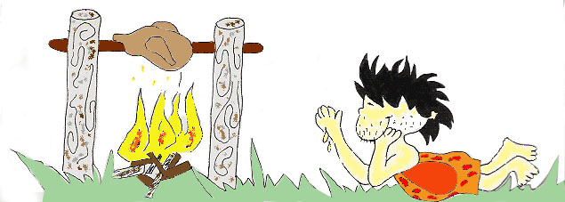
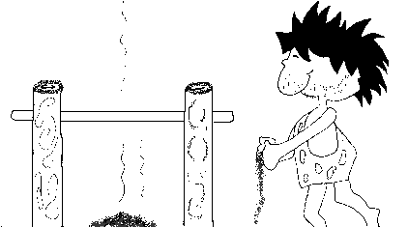

Isto, com o tempo, provavelmente conduziu ao hábito de usar cinzas e suas águas de lavagem (lixívias) na limpeza, o que era muito comum entre os povos antigos. O método de carregar cinzas em uma bolsa de pano, que era imersa em água para a limpeza das mãos e rosto, foi usado nas casas europeias até o século XIX (LEVEY, 1954). No entanto, a utilização dessas "águas de cinzas" no preparo de sabões parece ter ocorrido somente a partir do início da era cristã (GIBBS, 1939).
A descoberta ou a preparação de sabões feitos com cinzas, ou suas lixívias, parece ter ocorrido primeiro no século I D.C., conforme registro de Plínio, citado tanto por Gibbs (1939) como por Levey (1954). O primeiro mencionou que os descobridores do sabão de cinzas foram os Gauleses e o povo Fanti da África Ocidental, na mesma época e de modo independente, mas, o seu uso na limpeza começou a ocorrer somente no século II D. C. e de modo restrito. Antes, era usado para tingir os cabelos dos Gauleses de vermelho, provavelmente devido à composição mineral das cinzas usadas em seu preparo e também há indicativo de seu uso medicinal, provavelmente em problemas da pele.
A partir do uso na limpeza do corpo e objetos, os sabões feitos com cinzas começaram a ser produzidos e utilizados em outros locais da Europa e da África e depois foram levados para o Novo Mundo nos processos de colonização. Na América do Norte, por exemplo, os ingleses trouxeram consigo o sabão produzido na Inglaterra, mas, com o tempo, acharam mais vantajoso prepará-lo na própria colônia como forma de aproveitar as cinzas resultantes dos fogões domiciliares e a gordura proveniente dos animais utilizados na alimentação. No livro The Canadian Settlers Guide, publicado em 1855, a escritora Catherine Traill mencionou o preparo de um sabão feito com cinzas no Canadá de forma bastante semelhante ao observado em Minas Gerais, com ligeiras variações nos equipamentos e nas fontes dos ingredientes usados.
Mas quem trouxe este sabão para o Brasil? Há, de fato, relação com os primeiros sabões produzidos na história da humanidade ou é independente? Quem disseminou seu preparo e uso a ponto de observamos hoje os mesmos procedimentos, materiais e linguagens entre pessoas distintas e que não se conhecem? É difícil dizer se o sabão de cinzas chegou ao Brasil através dos Portugueses ou outros imigrantes europeus, ou se veio por meio de outros grupos culturais, como os Africanos, por exemplo, pois parece não haver registros a respeito. Também não é provável que o sabão de cinzas tenha tido origem entre os nativos, na medida em que atualmente não é encontrado entre os povos indígenas brasileiros.
Uma hipótese é que as escravas vindas da África tenham sido as primeiras produtoras do sabão de cinzas em terras brasileiras e as responsáveis pela disseminação inicial dos saberes sobre seu preparo, devido envolver muito trabalho, ao papel desempenhado por elas na limpeza e higiene das casas nas colônias Portuguesas e também porque esta é uma crença de algumas das mulheres. A linguagem utilizada também sugeriu haver raízes africanas para este sabão e no livro Tecnologia Africana na formação brasileira, Cunha Junior (2010, p. 31) mencionou a importação de sabão da África para o Brasil em meados de 1780, bem como de coqueiros para produção de óleo de coco visando substituir a gordura animal usada na produção.
Referências
Colonial Soap Making. Its Histories and Techniques. Disponível em: <http://www.alcasoft.com/soapfact/history.html>. Último acesso: Nov, 13, 2014.
CUNHA JUNIOR, H. Tecnologia Africana na formação brasileira. Rio de Janeiro: CEAP, 2010.
GIBBS, F.W. The history of the manufacture of soap, Annales of Science, p. 169-190, 1939.
LEVEY, M. The early history of detergent substances, Journal of Chemical Education, p. 521-524, 1954.
TRAILL, C.P.S. The Canadian Settlers Guide. Toronto: Old Countryman Office, p. 167-173, 1855, 247p.

De que este sabão é feito?
Ao descrever como o sabão de cinzas é feito Dona Rosa disse: Primeiro eu ponho a cinza aí no barde. Depois eu, eu soco com um soquete. Aí depois que eu socá e tivé bem socadinho, aí eu ponho a água. Aí depois pingo a dicuada. E depois que eu ponho aqui dentro da panela. Põe a dicuada ali e põe o sebo. O sebo ou a gordura. E vou, e vou mexeno. Aí depois... aí que apura o sabão.
Em sua descrição, esta Senhora mencionou o uso de cinza, um “barde”, um soquete, água, a “dicuada”, uma panela e o sebo ou gordura. Ela primeiro coloca as cinzas dentro de um balde, que contém furos na base e é forrado com um pano, e as soca, compacta com um soquete. Depois que estiver “bem socadinho”, bem compactadas, ela coloca água para obter a “dicuada”, a solução que emana por baixo do balde gotejando: “Aí depois pingo a dicuada”. Embora Dona Rosa não tenha mencionado aqui, a água utilizada neste processo é quente.
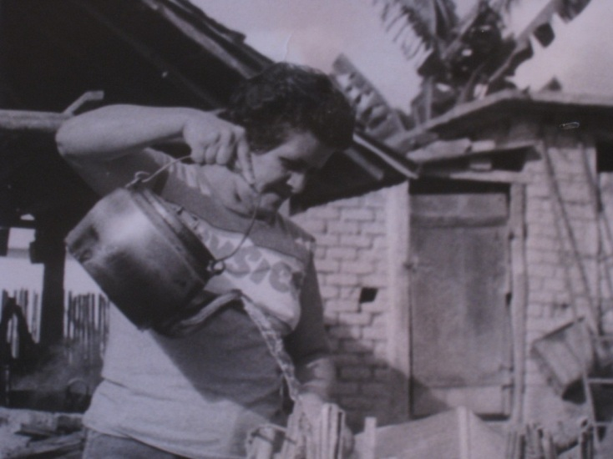
Dona Maria Celeste vertendo água quente sobre as cinzas
Assim, as cinzas não são usadas diretamente no preparo do sabão de cinzas:
Rosa: Não, se pô a cinza não gera nada não. Virá uma coisa lá, quase nada.
Aparecida: Não gera. Não pode pegá a cinza. Sem cinza. Ele é de cinza e não pode deixá a cinza pegá ele.
Anésia: É de cinza porque ele é feito da dicuada, né?
Se as cinzas foram usadas como tal “não gera nada não”, não produz sabão, “vira uma coisa lá, quase nada”. As cinzas não podem entrar diretamente na mistura: “Ele é de cinza e não pode deixá a cinza pegá ele”. Chamam-no sabão de cinzas, sabão de dicuada, sabão preto, sabão de bola, pão de sabão, “é de cinza”, mas “porque ele é feito da dicuada”.
As cinzas são então usadas para preparar a dicuada, uma lixívia de cinzas. Para obterem-na Dona Rosa usa um “barde” e água, mas no modo tradicional usam um balaio redondo feito com taquaras de bambu de tamanhos variados (50 a 100 litros, ou maior), o qual é forrado internamente com folhas de bananeira antes de colocarem as cinzas. As folhas funcionam como um filtro que retém a parte insolúvel das cinzas e deixa atravessar a solução. Chamam esse balaio de “barrilero”, que também pode ser forrado com um saco de pano ao invés das folhas de bananeira, tendo o mesmo efeito. Mas, como chegaram a este dispositivo? Como descobriram a sua aplicação na produção desse sabão? Como perceberam a possibilidade de usarem folhas de bananeira para reter a parte insolúvel e desnecessária das cinzas?
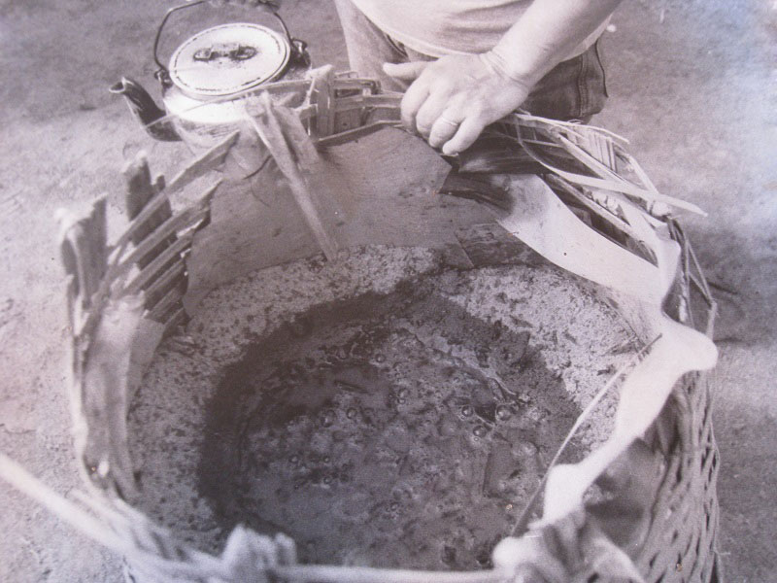
Vista superior do barrilero com as cinzas
O procedimento de socar as cinzas é, no entanto, reforçado:
Rosa: Tem que pô num barde ou num balainho e socá. E socá com um soquete pra ficá bem socadinho, senão não sai tamém não. Se a gente pô a cinza lá só e pô a água aquilo sai raliiiinho.
Aparecida: Sai. Tem que socá. Tem que enfiá ela bem na vasia pra podê dá fortidão na dicuada. A dicuada quanto mais forte mais rápido fáiz o sabão.
As cinzas são compactadas no barrilero usando um soquete ou mesmo as mãos “pra ficá bem socadinho”. Caso contrário, se as cinzas não forem bem compactadas, se não “enfiá ela bem na vasia”, deixar “bem socadinho”, se “pô a cinza lá só e pô a água”, a dicuada “não sai tamém não”: “aquilo sai raliiiinho”, torna-se diluída, pouco concentrada. Nas palavras de Dona Aparecida, é “pra podê dá fortidão na dicuada”, para aumentar a concentração da lixívia de cinzas. Isto porque “quanto mais forte”, quanto maior for a concentração da dicuada, “mais rápido fáiz o sabão”, maior será a velocidade da reação de saponificação.
A experiência dessas mulheres relaciona, assim, a rapidez de preparo do sabão com a "força" da dicuada que, por si, dependerá de elevada compactação das cinzas no barrilero. Ao fazerem isso colocam maior quantidade de cinzas e o resultado é que a água irá atravessá-las mais lentamente. Um grande barrilero pode levar um dia inteiro para produzir a dicuada, ou mesmo mais do que um dia.
As cinzas usadas no preparo do sabão normalmente provêm de fogões e fornalhas a lenha. A madeira sofre combustão nesses locais e o produto final remanescente é a cinza. Sua composição depende do tipo de madeira utilizada. Comumente, cinzas de plantas contêm compostos inorgânicos provenientes das plantas e pó de carvão produzido na combustão. Dona Maria Celeste mencionou que determinadas plantas produzem cinzas mais adequadas para o preparo do sabão, tais como a madeira da Assa Peixe – Vernonia polyanthes Less, a palha do feijão – Phaseolus vulgaris, e a palha do café – Coffea arábica, mas como ela sabe disso?
A composição química da lixívia das cinzas do caule da Assa Peixe mostrou a presença de íons potássio, cálcio, ferro(III), alumínio, carbonato, fosfato e silicato e teores de carbonato atingindo 40% da composição total das cinzas na forma de carbonato de potássio, também conhecido por "potassa". É a substância envolvida nas reações de formação do sabão e pode ser observada nas cinzas na forma de grãos finos de cor branca. Seu teor elevado confirma o saber de Maria Celeste em relação a esta planta, mas como ela adquiriu esse conhecimento?
Assim, dizem que vão "pingar a dicuada", extrair o carbonato de potássio das cinzas mediante sua dissolução em água quente. A coloração da dicuada geralmente é parda-avermelhada, o que indica a presença de íons ferro(III) em solução, mas as mulheres não sabem isso. O que elas sabem é que a concentração da dicuada, sua “fortidão”, não tem relação com essa cor nem com sua intensidade. De fato, sendo uma substância de cor branca, a solução aquosa de carbonato de potássio é incolor, mas como compostos de ferro são dissolvidos no processo pela água a solução adquire outra coloração.
Outro aspecto do saber das mulheres coerente com o conhecimento químico é a proporção relativa entre as quantidades de dicuada e gordura que é requerida no preparo do sabão. Quando a solução de dicuada estiver muito concentrada em carbonato de potássio, sua quantidade pode ser maior do que a necessária. Por outro lado, se estiver muito diluída, pode ser preciso preparar um segundo barrilero para obter mais dicuada. A que sobrou na primeira situação pode ser utilizada no preparo de outro sabão, mas de forma diferente:
Aparecida: E essa dicuada aqui se a gente põe ela na panela e deixá ela secá vira um sal.
Rosa: Vira sal. É, eu costumo pô num caldeirãozinho.
Aparecida: É. A gente qué aproveitá ela, a gente põe ela pra secá. E aquele sal pode pô num otro sabão. Quando vai fazê, pega aquele sal e passa pro otro sabão.
Rosa: Tem que pô no fogo, né?
Aparecida: Tem que passá ele pra panela e pô ele pra secá. Aí vira um sal.
Rosa: Fica branquinho o sal, né?
Aparecida: Aí o sal pode guardá. Quando fô fazê otro sabão, pode pegá aquele sal e colocá no sabão.
O reaproveitamento da dicuada após sua secagem ao fogo (“põe ela na panela e deixa secá”) ocorre na forma de “um sal". Com a ebulição da água da solução resta um “sal”, o resíduo contendo os compostos dissolvidos das cinzas que recristalizaram “na panela” ou “num caldeirãozinho”. Dizem que “vira um sal”, cristaliza um resíduo. O fato que “fica branquinho o sal” e que “pode pegá aquele sal e colocá no sabão” indica a presença do carbonato de potássio no resíduo de evaporação, que também é um sal para os químicos, um sal inorgânico de cor branca, e este sal “pode guardá”, ser estocado e utilizado no preparo de outro sabão.
Teriam elas descoberto isto acidentalmente? Teriam observado a formação desse "sal" por acaso com a secagem natural da dicuada e depois experimentado aproveitá-lo? Como estabeleceram a relação entre este sal e o seu uso na produção do sabão? A experimentação foi o guia dessas mulheres, ou a curiosidade e o raciocínio lógico aliado à experimentação? Isto não é algo mais comum de ser observado entre os químicos ou cientistas?
Apesar das possibilidades de reaproveitamento da dicuada na forma de "um sal", o sabão de cinzas raramente é preparado usando somente o resíduo remanescente de sua secagem. O mais comum é usarem a lixívia de cinzas, como disse Dona Rosa: “Põe a dicuada ali e põe o sebo, o sebo ou a gordura, e vou... E vou mexeno. Aí depois... aí que apura o sabão”.
Outro procedimento atestado das mulheres é o uso de água quente para obter a dicuada. A água quente favorece a dissolução do carbonato de potássio, uma vez que esta é endotérmica (DEAN, 1987). Ao ser dissolvida pela água, essa substância dissocia-se e o ânion carbonato sofre hidrólise tornando a dicuada alcalina:
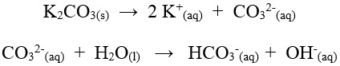
O sebo provém da vaca ou do boi e a gordura ou torresmo do porco. São materiais sólidos na temperatura de 25º Celsius. Ambos contêm triglicérides, como a triestearina ou triestearato de glicerila, por exemplo, e pequena quantidade de ácidos graxos livres. A maior parte dos ácidos graxos encontra-se combinada nos triésteres, os quais se decompõem em soluções aquosas alcalinas liberando ácidos do tipo mirístico, palmítico, palmitoleico, margárico, esteárico, oleico e linoleico, que irão então reagir com o carbonato de potássio presente na dicuada e produzir sabões. O sebo de boi normalmente contém maiores quantidades dos ácidos esteárico (octadecanóico), palmítico (hexadecanóico) e oleico (octadec-9-enóico).
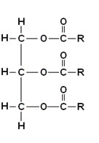
Fórmula típica de um triglicéride, onde R (cadeia de átomos de carbono) pode variar
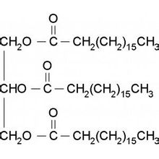
Fórmula estrutural da triestearina

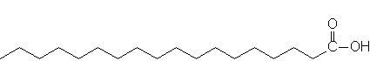
Ácido esteárico

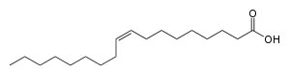
Ácido oleico
Referência
DEAN, J. A (Ed.). Lange’s Handbook of Chemistry. 13. ed. New York, 1987, Tab. 10-2, p. 10-15.

“Cadê a gordura na panela?”
Após obterem a dicuada, as mulheres colocam a gordura animal em pedaços, previamente secos ou em estado natural, em uma panela, caldeirão de ferro ou tacho de cobre e levam ao fogo. Comumente usam fogões a lenha como fonte de calor. Algumas mulheres costumam deixar o sebo ou a gordura “de molho” (em contato com a dicuada) de um dia para o outro. Quando a mistura vai ao fogo a gordura inicialmente se funde.
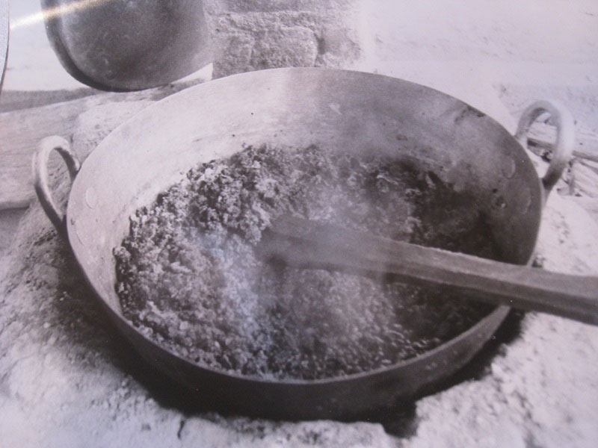
A dicuada é adicionada aos poucos à gordura. Usam uma colher de madeira com cabo longo para misturá-los. Após adições sucessivas sob aquecimento o sabão vai se formando. Fica pronto após alguns dias ou semanas, dependendo da quantidade a ser feita, da “fortidão” da dicuada e da existência de outros afazeres, na medida em que o procedimento é interrompido e retomado várias vezes. Existem receitas que especificam as quantidades de gordura, cinzas e dicuada necessárias para fazer o sabão, mas essas mulheres se guiam mais pela experiência, observação e controle da mistura no momento de preparação do sabão.
A mistura entre a dicuada e a gordura adquire vários aspectos até o sabão ficar pronto. Inicialmente é homogênea e tem cor amarelo-parda. Com o tempo, aquecimento e adição de dicuada a cor muda para cinza, a qual se intensifica e escurece ao fim do processo resultando uma massa pastosa de coloração cinza-amarronzada. Isto indica o consumo e transformação da gordura animal, conforme mencionou Dona Rosa: “Aí depois que acabá a gordura, aí não tem gordura. Aí (Mostra a panela na qual o sabão foi preparado). Cadê a gordura na panela?”.
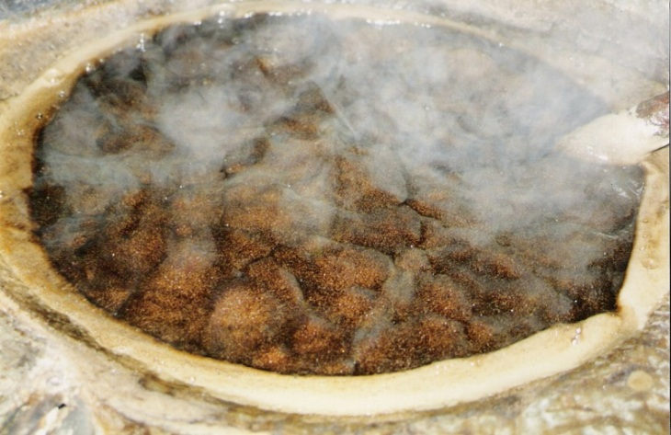
O sabão de cinzas tem um “ponto” que indica quando está pronto: Se não tivé o ponto depois ele não... Ele não dá. É igual a um doce, sabe (Dona Anésia). O “ponto” evidencia que as reações de saponificação finalizaram, sendo percebido pelo cheiro característico, aparência, desprendimento da panela e através da produção de bolhas que liberam uma "fumaça branca" ao fogo:
Sebastião: Começô a sortá essa fumaça branca aí ó, já tá chegano no ponto. Ele não tá pronto. Aí se tirá ele, se não tivé no ponto, se tirá ele daqui ele amolece. Aí tem que chegá no ponto novamente como era. Começô a sortá a fumaça branca, descolá ele da panela e ele afirmá...
Antes e próximo do "ponto", no entanto, controlam o processo por meio de testes para regular o consumo, falta ou excesso dos ingredientes ou suas quantidades. Os testes variam entre uma mulher e outra, mas todas realizam algum tipo de controle. Um deles consiste em agitar um pouco da mistura com água dentro de uma bacia para produzir espuma: o sabão de cinzas produz uma espuma de cor branca, cuja quantidade e durabilidade depende do sabão formado.
Em outro teste colocam a mistura em um copo com água sem agitar e observam se há formação de uma “nata” na superfície, indicando gordura não consumida ou em excesso. Também colocam um pouco da mistura na ponta da língua para analisar seu gosto: se picante indica a dicuada. Enquanto esse gosto não desaparecer, não adicionam mais dicuada à mistura. Os químicos controlam as reações químicas de várias formas, sendo comum o uso de aparelhos e recursos tecnológicos específicos, mas não é comum experimentarem o gosto das substâncias que estão manipulando.
Para explicar o desaparecimento da gordura da panela Dona Anésia disse que “a dicuada pode tirá a gordura”, consome a gordura. Já Dona Aparecida disse duas vezes: “é a dicuada que corta a gordura”, “a dicuada é que corta a gordura. Izabel explicou que “cortar” para ela significa “transformar a gordura”. Na reação, os ésteres são modificados pela reação de hidrólise em meio alcalino, que libera os ácidos graxos que irão reagir com o carbonato de potássio e formar sabões. Como as substâncias são transformadas pelas reações químicas, as propriedades também se alteram. É por isso que “a dicuada que corta a gordura”.
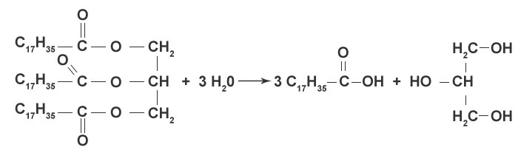
Equação de hidrólise da triestearina com formação de ácido esteárico e glicerol

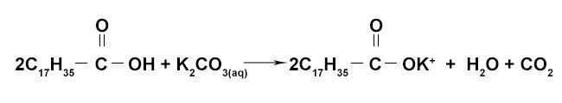
Equação da reação entre o ácido esteárico e a potassa produzindo estearato de potássio, um dos sabões presentes no sabão de cinzas
Os sabões formados nessas reações correspondem a sais específicos de acordo com os ácidos carboxílicos que lhe deram origem. O glicerol, propano-1,2,3-triol, também é produzido nessas reações. Deste modo, o sabão de cinzas é constituído por uma mistura de diferentes sais/sabões, de acordo com a composição da gordura animal e glicerol.
Segundo Dona Rosa o sabão de cinzas não se forma com a simples mistura dos ingredientes. É preciso haver um controle de suas quantidades: “se ficá gordura” ou “se passá”, se restar ou for adicionada grande quantidade, e “se fartá”, se não haver quantidade suficiente, o sabão “não vale nada”, não tem qualidade. O mesmo ela disse para a lixívia de cinzas: “se passá a dicuada tamém”. Dona Aparecida e Dona Anésia concordaram: “É, a dicuada tamém não pode deixá passá”, não deve ser adicionada em excesso: “se passá não cresce", mas "se faltá tamém não cresce”, não pode haver excesso ou falta de nenhum ingrediente: gordura ou dicuada.
Há uma relação proporcional entre as quantidades dos ingredientes, reagentes ou substâncias envolvidas no preparo do sabão de cinzas. Os químicos chamam isso de estequiometria e as mulheres fazem os testes para controlar o excesso ou falta de cada um deles.
Dona Rosa relatou um caso onde ocorreu um problema na quantidade de um desses materiais: “Uma veiz a cumade Zé me deu um pra vê o que ocê arruma com isso aí”. Uma pessoa conhecida pediu a ela para ver o que podia ser feito com um sabão que tinha um problema: “Ele passô a dicuada, não sei o que eu vô fazê com esse sabão. Eu até vô jogá fora”.
O problema era que o sabão tinha excesso de dicuada. Dona Rosa pegou o sabão e o analisou: “Aí levei lá pra casa. Depois oiei, oiei, oiei bem nele. Passei na ropa e ele não espumava. Preto!”. Ela observou o sabão com atenção, experimentou lavar uma peça de roupa com o mesmo e não observou formação de espuma. Disse que estava “preto”, sugerindo uma correspondência entre a cor e sua qualidade.
Ela prosseguiu: “Falei, aaah, peraí. Eu tinha uma mantega lá, aí espuize nele. Aaah, daí ficô bom, eu aproveitei”. Para corrigir o excesso de dicuada ela adicionou uma fonte de ácidos graxos ao sabão, provavelmente misturou-a ao mesmo de modo controlado sob aquecimento consumindo o excesso de dicuada, de carbonato de potássio, mas para Dona Aparecida isto aconteceu porque “é que aí enfraquece a dicuada, né?”.

“Com a soda anda mais rápido, né?”
Embora Dona Rosa não tenha mencionado, algumas mulheres também utilizam soda cáustica ou hidróxido de sódio no preparo do sabão de cinzas, como era o caso da mãe de Dona Anésia: “Minha mãe usava os dois, né? Soda e dicuada. Que ela punha um poco de cada um. Com a soda anda mais rápido, né? Fáiz mais rápido o sabão. A minha mãe fazia. Ela usava a soda e a cinza, os dois. Dizia que era pra andá mais depressa. Usava menas soda, né?”.
Segundo a mãe de Dona Anésia, a vantagem do uso da soda no preparo do sabão é que “anda mais rápido”, “fáiz mais rápido o sabão”, faz “andá mais depressa”, acelera a velocidade das reações de saponificação. De modo geral, as reações químicas são aceleradas por catalisadores, mas esse não é o caso da adição de hidróxido de sódio, pois este é consumido nas reações com os ácidos graxos tal como o carbonato de potássio e também produz sabão, mas por que a sua reação "anda mais rápido"?
Uma condição para que as reações químicas ocorram é haver colisões entre os reagentes com uma quantidade de energia suficiente para desestabilizá-los e provocar rearranjos dos átomos com a formação de novas espécies químicas, os produtos das reações. Esta condição energética varia de uma reação para outra e é chamada “energia de ativação”. No caso das reações de saponificação envolvendo o hidróxido de sódio, a energia de ativação deve ser menor em comparação com aquela envolvendo carbonato de potássio. Assim, “com a soda anda mais rápido”, “fáiz mais rápido o sabão”, as reações ocorrem mais rapidamente devido à menor demanda energética.
Dona Anésia mencionou que sua mãe “criou 12 filhos e nunca comprou um sabão”. Isso significa que a limpeza e higiene de sua família era feita utilizando o sabão de cinzas que levava soda cáustica no preparo. Suas colegas, no entanto, demonstraram-se contrárias ao uso da soda:
Rosa: É, eu não uso soda não, ponho só a dicuada só. Se pô soda aí não serve pra gente lavá a cabeça, né.
Aparecida: É, com a dicuada. E pode usá ele pra uma quemadura, pode usá ele pra quarqué coisa sem problema, né? E com a soda aí já não pode usá, porque a soda prejudica, né. A pele... Não é bom a soda.
O argumento de Dona Rosa é que se adicionar a soda o sabão resultante não poderá mais ser usado na limpeza dos cabelos e do couro cabeludo. Já Dona Aparecida disse que a soda pode prejudicar a pele e que o sabão feito somente com dicuada pode ser usado “pra quarqué coisa sem problema”, inclusive no tratamento de queimaduras epiteliais. Dona Rosa disse ainda que “tem uma porção de gente que procura”, “pra podê dá pra galinha, negócio de golgo, de galinha, que tamém é bom”, mas, “se pô a soda aí já não serve pra remédio”. Ela se referiu a uma doença de galinhas e à procura pelo sabão de cinzas para a cura.
A soda cáustica é uma substância altamente corrosiva que pode irritar a pele e os olhos, provocar úlceras nas vias nasais e danos permanentes. O carbonato de potássio tem efeitos semelhantes, mas mais brandos em comparação com a soda cáustica (PATNAIK, 2002, p. 186). Então, por que o sabão feito com a dicuada não irrita a pele e o couro cabeludo e pode ser usado em queimaduras e como remédio para galinhas? Como explicar o fato da mãe de Dona Anésia ter usado o sabão preparado com dicuada e soda, “punha um poco de cada um”, na higiene de 12 filhos e não ter prejudicado nenhum deles? Enquanto conversavam, essas mulheres não perceberam isso?
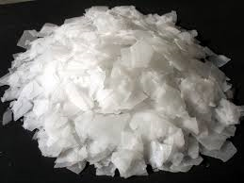
Soda cáustica
Vimos que a mistura dos ingredientes no preparo do sabão de cinzas é feita com cuidado, especialmente próximo do “ponto”, do término das reações de saponificação. Neste, as mulheres buscam ajustar as quantidades relativas de dicuada e gordura de modo a não deixar “faltar” nem “passar” nenhum dos dois, de não haver nenhum deles em quantidade abaixo ou acima da requerida pelo "ponto", pela estequiometria das reações. Assim, se o controle do meio reacional é bem feito, não haverá excesso de dicuada, soda ou gordura no produto final. Os reagentes serão consumidos nas reações químicas e suas moléculas serão modificadas, transformadas em novas substâncias com propriedades distintas, mas essas mulheres não demonstraram saber disso em outros termos?
Não foi Dona Rosa que disse: "Cadê a gordura na panela?”, sugerindo o seu desaparecimento pela ação da dicuada. Não foi Dona Aparecida quem disse que a gordura "enfraquece" a dicuada”? Isto não seria válido também para a soda cáustica? Suas posições sobre o uso desta substância no preparo do sabão sugerem que elas estão vendo a sua ação de modo diferente da ação da dicuada. Pode ser que estejam presas à tradição ou que tenham receio de usar a soda cáustica devido aos perigos que apresenta, mas elas não perceberam que a mãe de Dona Anésia criou 12 filhos usando um sabão que levava soda cáustica em seu preparo? Semelhante ao sabão de cinzas, os sabões artesanais, de modo geral, são mais valorizados do que os sabões produzidos industrialmente, devido ao maior controle das proporções relativas entre os reagentes nos processos de produção. Esses sabões são, portanto, menos agressivos à pele.
Referência
PATNAIK, P. Propriedades nocivas das substâncias químicas. V. 1. Belo Horizonte: Ergo, 2002.

A lua e um “olho gordo” afetam a produção do sabão de cinzas?
Depois que o sabão atingiu seu “ponto”, retiram-no do fogo e esperam que esfrie até poder moldá-lo na forma de bolas, barras ou de pão. No caso da produção de barras, costumam despejar o sabão ainda quente em uma caixa de madeira ou papelão e o cortam com uma faca após esfriar completamente. Os outros formatos são atribuídos tal como mencionou Dona Aparecida: “E antes dele acaba de esfriá, enrola. Porque se deixa esfriá ele fica duro, aí já não dá pra fazê. É só espera ele firmá ali que dá pra pô a mão, né?”. Isso significa que o sabão de cinzas solidifica com o esfriamento e que existe uma temperatura ideal para moldá-lo. Após isso, guardam-no em locais secos, muitas vezes envolvido em folhas de papel, papelão, na palha de milho ou em folhas de bananeira ou de mamona. Usam-no para lavagem de roupas, utensílios de cozinha e no banho, destacando seus benefícios para a pele:
Rosa: É, ele é bom. Serve pra lavá ropa, serve pra gente arrumá cozinha, serve pra lavá a cabeça, que ele é bom pra pele, né.
Aparecida: E aqui ele espuma igual a um sabonete. Fica bacana.
Conforme mencionando, uma característica do sabão de cinzas é ser formado por uma mistura de diferentes sais ou sabões, conforme a variedade de ácidos graxos encontrados na gordura animal. Entretanto, todos produzem sais de potássio nas reações com a dicuada, que são mais moles do que os de sódio derivados das reações com soda cáustica. Por esta razão, o sabão de cinzas é mais macio ao contato com a pele. Ele também é anti-inflamatório por amolecer os tecidos, “pode usá ele pra uma quemadura, pode usá ele pra quarqué coisa sem problema” e auxilia a manter a pele hidratada, o que é intensificado pelo seu conteúdo em glicerol.
O sabão de cinzas também apresenta a seguinte propriedade:
Aparecida: O tempo mudô, o sabão também muda, né. O sabão soa...
Rosa: É, soa. Ele costuma umedecê.
Aparecida: Ele é igual sal, né? Porque o sal tamém, o tempo muda, ele umedéce.
O fato de que “o sabão soa” pode ser devido à absorção de água do ambiente, à sua higroscopia, tal como o sal de cozinha ou cloreto de sódio. Ele também pode perder água de composição nos dias quentes. No entanto, as mulheres acreditam que as fases da lua influenciam o preparo do sabão de cinzas. Izabel disse que “na lua nova e na cheia espirra muito. Tem que pô na minguante pra retirá no quarto crescente”.
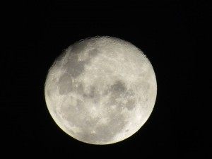
À medida que a Lua gira ao redor da Terra, passa por fases que se repetem ciclicamente ao longo do ano. As quatro principais fases (Nova, Quarto Crescente, Cheia e Quarto Minguante) ocorrem nessa ordem durante um período de aproximadamente 29,5 dias (SILVEIRA, 2001, p. 1). Como a Lua gira em torno da Terra, sua aparência para um observador terrestre dependerá da posição relativa entre ela, o Sol e a Terra e cada fase representará a face da Lua iluminada pelo Sol que está voltada para o observador na Terra. O número de dias entre fases consecutivas é de sete ou oito, mas isto pode variar e ocorrer também em intervalos de nove ou seis dias ao longo do ano. Tomando sete dias como média de tempo entre uma fase da lua e outra, o sabão de Izabel deve ser preparado em período maior do que 14 dias, já que o processo é interrompido durante as Luas Cheia ou Nova, pois “espirra muito” nestas fases.
Na medida em que a Lua descreve uma órbita aproximadamente elíptica em seus giros ao redor da Terra demonstrando diferentes fases, sua distância relativa também varia. Quando está mais próxima a distância é de 356.800 quilômetros e quando está mais distante igual a 406.440 quilômetros (considerando a distância média entre o centro da Terra e o centro da Lua) (SILVEIRA, 2001, p. 6). Esta variação também está relacionada com as fases da Lua e à sua influência gravitacional sobre as águas oceânicas que, somada à força gravitacional do Sol, provoca as marés. Se considerarmos que a influência sobre o preparo do sabão de cinzas é do mesmo tipo, ela é, no entanto,
(...) muito pequena (é a mais fraca das forças físicas conhecidas). Sendo tão pequena, a força gravitacional só se torna perceptível quando estão envolvidas massas muito, muito grandes, como, por exemplo, as massas da Lua e dos oceanos da Terra (esclarecendo: ela é proporcional às massas dos corpos e inversamente proporcional ao quadrado da distância entre eles). É por isso que, assim como você será incapaz de perceber marés em um copo d'água, também o nosso corpo não sentirá qualquer influência perceptível da Lua. (REIS, 2005)
Mesmo que consideremos massas de água menores do que as dos oceanos e maiores do que uma bacia de água:
Mesmo em um grande lago, as marés são extremamente pequenas. Nos Grandes Lagos, por exemplo, as marés num excedem duas polegadas, de acordo com a National Oceanic and Atmospheric Administration (NOAA/EUA), que acrescenta, “Estas pequenas variações são camufladas pelas grandes flutuações nos níveis do lago produzidas pelo vento e pelas variações da pressão barométrica. Consequentemente, os Grandes Lagos essencialmente não têm marés”. (BRITT, 2009)
Se a Lua não exerce influência sobre pequenas quantidades de água, como explicar sua influência sobre o preparo do sabão de cinzas? Outra crença compartilhada pelas mulheres diz respeito ao sabão ser prejudicado por um “olho gordo”, um mal olhado, que o faz “desandar” durante o seu preparo. Por isso, costumam realizar o processo longe de estranhos ou dos conhecidos “azaradores” do sabão, pessoas cuja presença é reconhecidamente maléfica para o sabão. Por isso, fazem orações no início e durante o processo e colocam ramos de arruda – Ruta graveolens, por detrás da orelha ou próximo e amarrado à panela.
Como podemos explicar a influência de um “olho gordo” sobre o sabão considerando que o que está acontecendo são reações químicas? De modo geral, a ocorrência e o desenvolvimento das reações dependem de vários fatores, mas não há evidência de que um mal olhado seja um deles. Inicialmente é fundamental que ocorram encontros, colisões entre os regentes com quantidade de energia necessária para desestabilizar os átomos e ocasionar rearranjos para formar os produtos das reações, os sabões. Estas reações dependem, portanto, da frequência de colisões bem sucedidas no meio reacional, que, por sua vez, dependem da energia de ativação, que no caso do sabão de cinzas é favorecida com o aquecimento. Como poderia um mal olhado influenciar as colisões entre os reagentes ou a energia de ativação das reações? Que fenômeno estaria envolvido?
Os antropólogos buscam outros tipos de explicações para compreenderem crenças deste tipo. Clifford Geertz (1999), por exemplo, mencionou que a crença em feitiçaria costuma ocorrer quando “as expectativas comuns falham”, quando ocorrem “anomalias ou contradições”, funcionando como uma espécie de “testa de ferro” no sistema de pensamento do senso comum. Se isto for válido para o caso do “olho gordo”, então é como se fosse uma desculpa por não terem conseguido produzi-lo adequadamente. Por outro lado, essa crença indica também que as mulheres podem estar vendo o preparo do sabão de cinzas como sendo mágico e que, por isso, é susceptível a outras magias. Afinal, este sabão é feito a partir de materiais rudes e grosseiros, como as cinzas, a dicuada e a gordura animal, que ao serem misturados transformam-se em um bem de maior valor, melhor aparência e que permite limpar e promover higiene e saúde. Talvez seja por isso que acreditam na influência da Lua em seu preparo, mas do ponto de vista dos físicos e dos astrônomos a influência gravitacional sobre pequenas massas de água é desprezível e não influenciará o feitio do sabão.
Deve ser lembrado, no entanto, que o preparo deste sabão requer muita atenção no controle e ajuste das quantidades relativas entre a dicuada e a gordura, o que não é muito fácil de ser realizado na prática. De acordo com os químicos um “olho gordo” não terá efeito sobre isso ou sobre as reações de saponificação, sendo mais provável dizer que houve algum erro ou descontrole do processo. Uma pessoa próxima, por exemplo, poderia provocar desatenção ou distrair quem está preparando o sabão. De todo modo, as mulheres não têm culpa por ainda não conhecerem a outra “ordem invisível” presente no preparo do sabão de cinzas, mas, por outro lado, também não precisaram disso para sua produção.
A compreensão científica sobre a composição química das gorduras e da saponificação e os avanços tecnológicos que ocorreram no século XIX e início do século XX modificaram tremendamente o modo de produção dos sabões. Se antes haviam muitos "artesãos" de sabões feitos com cinzas, a partir daí nenhuma produção caseira ou artesanal conseguiu concorrer com aqueles que passaram a considerar a ciência e a tecnologia na produção (GIBBS, 1939).
Foi Michel Eugène Chevreul quem colocou o fabrico de sabões em base científica pela primeira vez. Partindo de estudos anteriores e após 10 anos de pesquisas ele publicou o livro Recherches chimiques sur les corps gras d'origin animale (Pesquisas químicas sobre os corpos graxos de origem animal) com detalhes experimentais e conclusões teóricas. Outros avanços foram o uso do aquecimento a vapor e a produção de soda cáustica em grande escala. O que isto nos diz é que a ciência e a tecnologia alteraram o curso da produção de sabões no mundo e os sabões feitos com cinzas passaram a ser substituídos pelos modernos sabões, sabonetes e produtos de limpeza atuais, com grande diversidade de cores, texturas, cheiros e outras qualidades. Mesmo assim, ainda existem aquelas que preferem o sabão de cinzas, conforme disse Dona Rosa: “Faço. Sempre eu faço. Faço poco, mais faço!”.

Referências
BRITT, R. R. Moon Myths: the truth about lunar effects on you. 2009. In: <http://www.livescience.com/7899-moon-myths-truth-lunar-effects.html>. Último acesso em: Nov 19, 2014.
GEERTZ, C. O senso comum como um sistema cultural. In: GEERTZ, C. O Saber Local: novos ensaios em antropologia interpretativa. 2. ed. Petrópolis: Vozes, 1999, p. 111-141.
GIBBS, F.W. The history of the manufacture of soap, Annales of Science, p. 169-190, 1939.
REIS, W.P. Mitos: a lua cheia influencia nosso comportamento, o crescimento dos cabelos, etc. 2005. In: <http://www.projetoockham.org/boatos_luacheia_1.html> Último acesso: Nov 19, 2014.
SILVEIRA, F.L. As variações dos intervalos de tempo entre as fases principais da Lua. Revista Brasileira de Ensino de Física, v. 23, n.3, p. 300-307, 2001. Disponível em: <http://www.if.ufrgs.br/~lang/Textos/Tempo_fases_Lua.pdf>. Último acesso: Nov 19, 2014.

